Выставка «Осенний лист – краса природы!» 5-ые классы
Цель: развитие эстетических чувств.

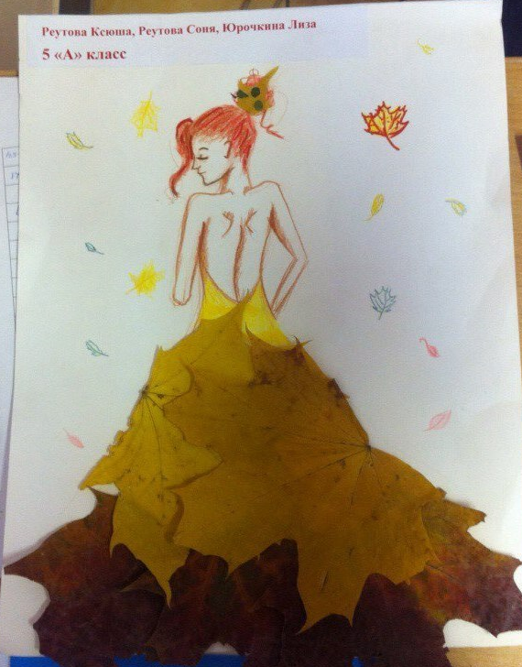
Задачи:
- развитие творческой активности учащихся
- формирование интереса к эстетической стороне окружающей действительности.
Работы были изготовлены из природного материала – ребята проявили творчество, фантазию, показав свое видение окружающего мира.

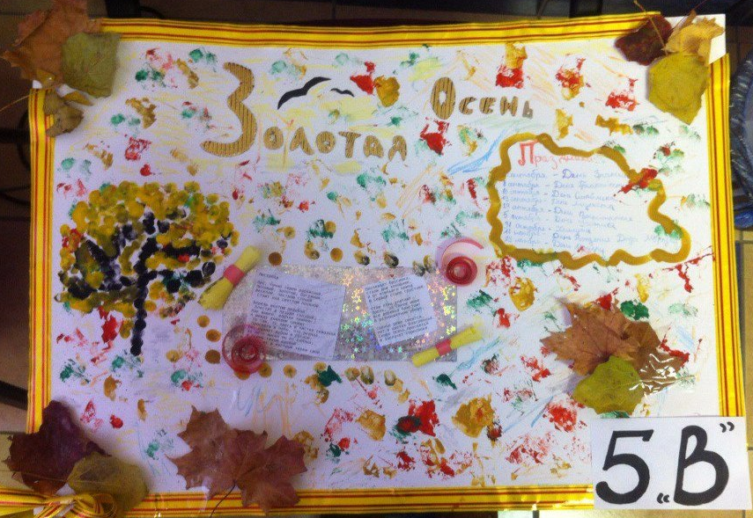

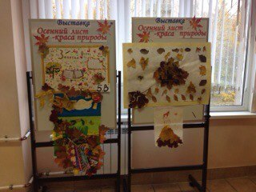
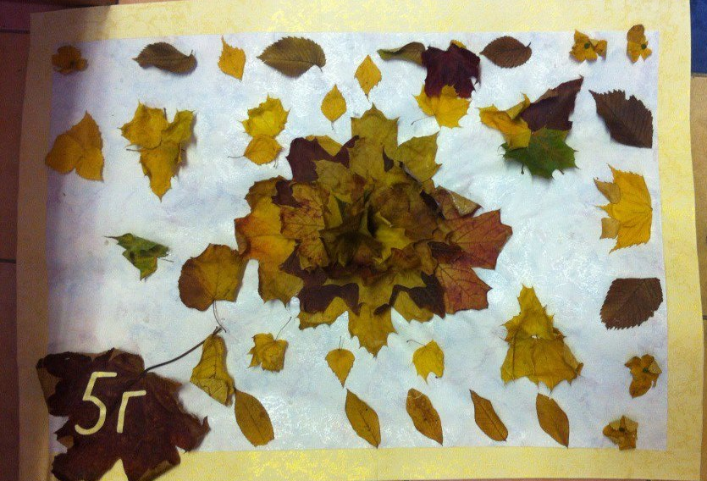

Выпуск стенгазет «Мой чистый город» (6-7 кл)
Цель: формирование у учащихся сознания социально-ответственного гражданина своей страны для сохранения природного наследия.
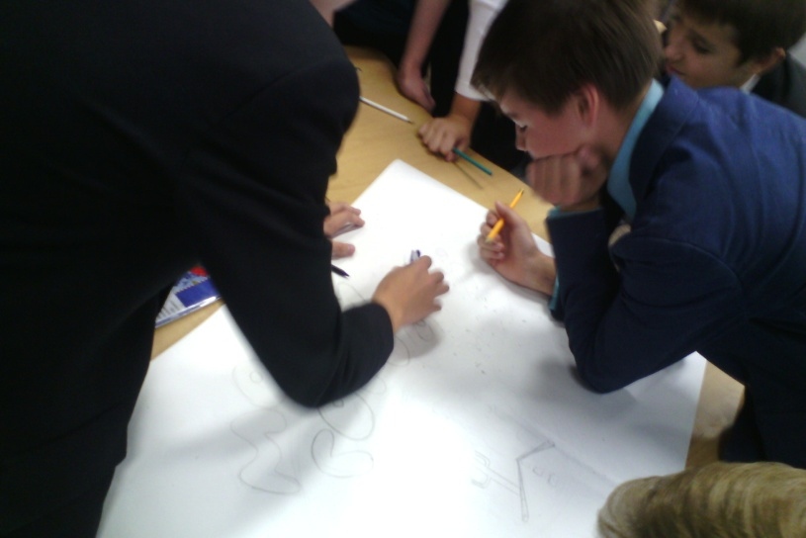
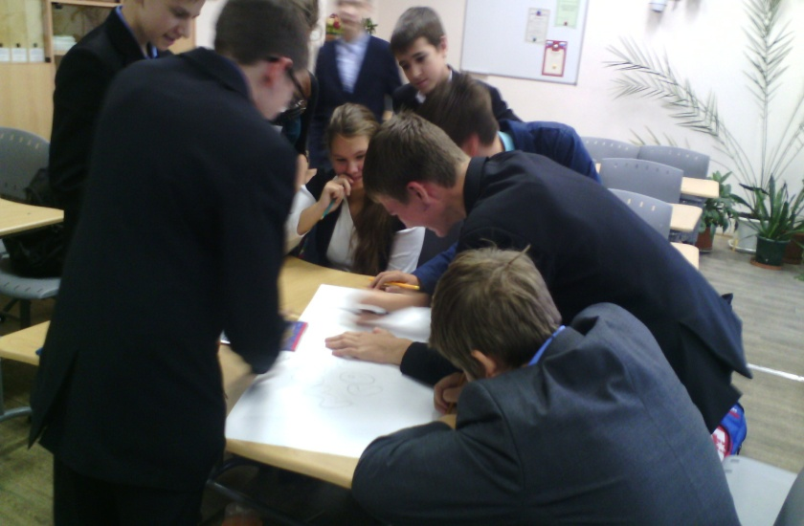
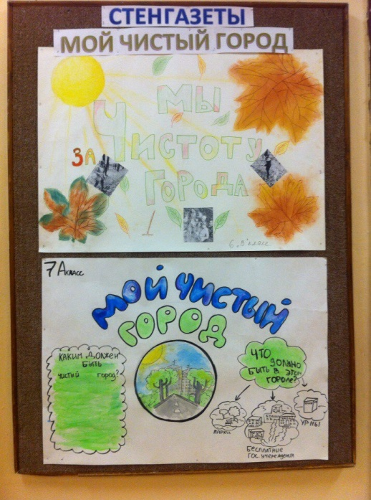
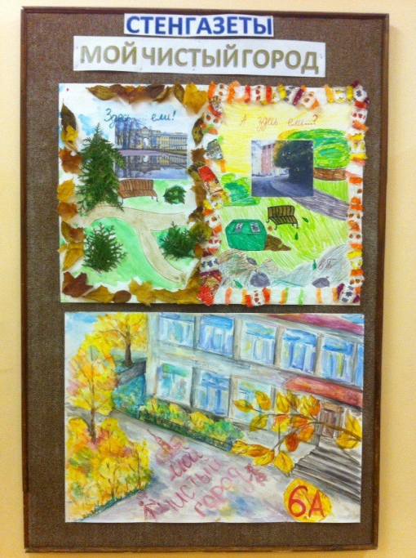
В рамках осеннего месячника по благоустройству города среди 6 и 7 классов был объявлен конкурс стенгазет на тему «Мой чистый город».

